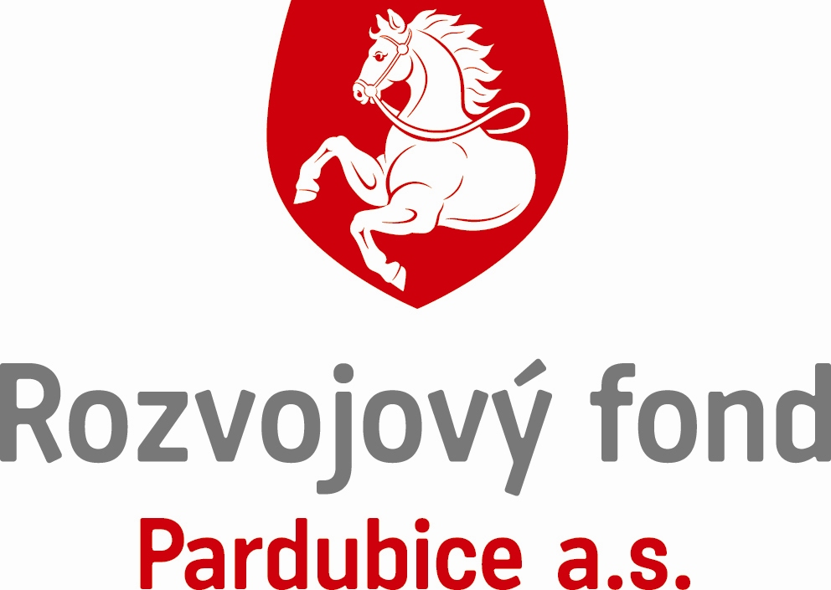
Smlouva o nájmu parkovacího stání
(uzavřená dle § 2201 a násl. zákona č. 89/2012 Sb.)
č.j.: SPS - 1/2019
č. 017 (917 dle naší evidence) v č.p. 60, třída Míru Pardubice

PRONAJÍMATEL
Rozvojový fond Pardubice a.s.
sídlo třída Míru 90, 530 02 Pardubice
zápis v OR Krajský soud v Hradci Králové, oddíl B, vložka 1822
IČ: 25 29 14 08 DIČ: CZ 25 29 14 08
bankovní spojení Československá obchodní banka a.s.
číslo účtu 80 10 - 02 08 21 16 83 / 0300
zastoupená Jiřím Komárkem, místopředsedou představenstva

a
NÁJEMCE
media vision s.r.o.
sídlo třída Míru 60
zápis v OR Krajský soud v Hradci Králové, oddíl C, vložka 36062
IČ: 04547675 DIČ: CZ04547675
zastoupená Michalem Čápem
mobil 602 783 363
e-mail m.cap@flexipartner.cz

uzavřely tuto

smlouvu o nájmu parkovacího stání

I.
PŘEDMĚT A ÚČEL NÁJMU
- 1.Pronajímatel touto smlouvou přenechává do užívání nájemci parkovací stání č. 017 (dle pronajímatele č. 917) v 1.podzemním podlaží budovy č.p. 60 v ulici třída Míru v Pardubicích.

- Parkovací stání je přístupné přes vjezdovou závoru u předmětné budovy ovládané parkovací kartou. Parkovací karta bude předána nájemci při fyzickém předání parkovacího stání. V případě ztráty či poškození parkovací karty se nájemce zavazuje zaplatit pronajímateli smluvní pokutu ve výši 1 000,-Kč.
- Parkovací stání je vyznačeno v příloze č. 1 – situačním plánku.
- Účelem užívání je parkování osobního automobilu.

II.
TRVÁNÍ NÁJMU

Smlouva se uzavírá na dobu neurčitou. Výpovědní doba je tři měsíce.

Porušuje-li strana zvlášť závažným způsobem své povinnosti, má dotčená strana právo vypovědět nájem bez výpovědní doby. Výpověď musí být odůvodněna.

III.
NÁJEMNÉ, SPLATNOST A ZPŮSOB PLATBY

- 1. Za užívání parkovacího stání se nájemce zavazuje zaplatit pronajímateli měsíční nájemné ve výši 1.025,- Kč (bez DPH) + příslušná sazba DPH.
Nájemce bude hradit pronajímateli nájemné do 5. dne každého kalendářního měsíce, a to na základě výpočtového listu na účet pronajímatele, který je vedený u ČSOB a.s., č.ú. 8010-0208211683/0300, pod variabilním symbolem 60912.

- Smluvní strany si sjednávají tzv. „inflační doložku“, podle které je pronajímatel oprávněn každoročně upravit výši nájemného o částku, která bude odpovídat průměrné roční míře inflace za předchozí kalendářní rok zjištěné oficiálním statistickým orgánem. Úprava nájemného dle inflace bude nájemci oznámena (písemně nebo emailem) nejpozději do 31. 3. běžného roku, ve kterém k oznámení došlo a nájemce je povinen takto upravenou výši nájemného platit od 1.4. každého roku, ve kterém k oznámení došlo.

IV.
PRÁVA A POVINNOSTI SMLUVNÍCH STRAN

- Práva a povinnosti pronajímatele:
- pronajímatel se zavazuje poskytnout nájemci nerušený výkon jeho práv.
- pronajímatel přenechá nájemci k užívání předmět nájmu uvedený v čl. I. ve stavu
- způsobilém k užívání a účelu nájmu uvedenému v článku I.
- Práva a povinnosti nájemce:
- nájemce je oprávněn užívat předmět nájmu jen pro svoji potřebu a k účelu, pro který je dle této smlouvy pronajat.
- Nájemce je povinen užívat předmět nájmu tak, aby jeho působení nedocházelo k jeho nadměrnému opotřebení, poškození či znečištění. V případě, že by k takovým skutečnostem ze strany nájemce docházelo, zavazuje se nájemce na své náklady uvést předmět nájmu do původního stavu, nebo uhradit pronajimateli náklady na toto uvedení v předešlý stav.
- Nájemce je povinen dodržovat při užívání parkovacího místa příslušné obecně závazné předpisy zejména pak protipožární, hygienické, bezpečnostní a ochrany životního prostředí.

V.
OSTATNÍ UJEDNÁNÍ

- Nájemce bere na vědomí, že pronajimatel neodpovídá za případné poškození vozidla, jeho odcizení nebo odcizení věcí uložených ve vozidle.

- Smluvní strany výslovně souhlasí s tím, aby tato smlouva byla uvedena v Centrální evidenci smluv (CES), která je veřejně přístupná a která obsahuje údaje o smluvních stranách, předmětu smlouvy, číselné označení smlouvy, text smlouvy a datum podpisu.
- Nájemce se zavazuje , že 1x měsíčně a to vždy 1. úterý od 8,00 hod. do 10,00 hod. parkovací místo vyklidí tak, aby v tomto prostoru mohl být proveden úklid, který zajistí pronajímatel.
- Tato smlouva byla vypracována ve dvou vyhotoveních, z nichž jedno obdrží pronajímatel a jedno nájemce.
- Ve věcech touto smlouvou výslovně neupravených se použijí příslušná ustanovení občanského zákoníku.
- Tuto smlouvu je možno měnit pouze na základě dohody smluvních stran a to formou písemných a číslovaných dodatků.
- Tato smlouva nabývá účinnosti dne 1.1. 2019

Účastníci shodně prohlašují, že tato smlouva vyjadřuje jejich pravou a svobodnou vůli a na důkaz toho pod ní připojují své podpisy.

V Pardubicích dne: 1.1. 2019

…………………………………………….. ………………………………………………..........
Rozvojový fond Pardubice a.s. Michal Čáp
Jiří Komárek
místopředseda představenstva

Příloha: Situační plánek
Výpočtový list
Předávací protokol k vydání parkovací karty

